LOS ESENIOS Y LOS ZELOTAS

1. UN PAÍS OCUPADO

Para comprender la existencia y características de estos grupos se hace necesario insertarlos en el ambiente del momento: el de un país ocupado primero por los seléucidas de Siria y luego por el Imperio Romano. Un problema político, pero por las características del pueblo judío también un problema religioso.
Jesús aparece en Israel cuanto todo el país vive inmerso en un clima de guerra santa y de espectativas inmediatas de la venida de un “mesías” libertador tanto religioso como político.
Esta guerra había empezado hacía doscientos años y aún se prolongaría casi un siglo.

1.1 La ocupación helenística

Con la llegada de Antíoco III a Palestina en el 200 a.C. se inicia una invasión helénica radical no sólo política, sino también cultural y religiosa, que no tuvo en cuenta la situación de los judíos ni las exigencias derivadas de su monoteísmo. El Templo fue saqueado e implantado el culto a Zeus y se prohibieron los ritos tradicionales, la circuncisión, la observancia de la Ley... .
La reacción judía ante esta situación provocó la reaparición de antiguas tradiciones y una intensa predicación religioso-social incitando a la guerra santa. Los sectores sacerdotales y aristócráticos intentaron pactar con el mundo griego, pero los grupos populares (“hasidim” o asideos, «piadosos») resistieron y dieron base a la revolución macabea.
En el 167 a.C. estalló la sublevación de los macabeos dirigida por Judas «el Macabeo», que concluyó 26 años después con la independencia judía. De esta época data el conocido «Manual del combatiente» encontrado en Qumran, una verdadera teología de la revolución que influyó enormemente en el pensamiento judío de todo el siglo precedente a la venida de Cristo.
Los que heredaron el pensamiento de los piadosos fueron posteriormente los fariseos. Frente a ellos, los saduceos (ponían su origen en la familia del sacerdote Sadoq), sacerdotes y aristócratas que se aliaron con la monarquía asmonea, heredera de los macabeos.
Con esta ideología reciben los judíos a la siguiente ocupación: la de Roma.

1.2 La ocupación romana

Pompeyo entraba en Jerusalén en el 63 a.C. y el estado judío desaparecía otra vez convirtiéndose en provincia romana. Esta nueva situación se vivió como una catástrofe y los escritos de la época se vuelven a Dios pidiendo venganza por los crímenes cometidos por los invasores y suplicando la pronta venida del Mesías liberador.

La ocupación romana, a pesar de que respetaba la libertad religiosa, era más dura de lo que suele suponerse: los impuestos eran impresionantes y cualquier pequeño brote de rebeldía era aplastado sin contemplaciones.
Aunque Herodes trató de imitar el estilo pacificador de Augusto, la violencia era habitual durante su mandato y se intensificó tras su muerte, durante la infancia de Cristo. Varias revueltas fueron combatidas y Galilea se convertirá en lugar de mayor concentración de rebeldes. De aquí surgirá el movimiento zelote, dirigido por un tal Judas (que nada tiene que ver con el Iscariote).
Así pues el ambiente era de tensión y guerrillas, un polvorín político-religioso. Surgirá la gran palabra: LIBERTAD (hrwt)), que será el santo y seña que aparecerá en las monedas que, más tarde, fabricarán los zelotes. (“Libertad de Sión”-hrwt sywn-)

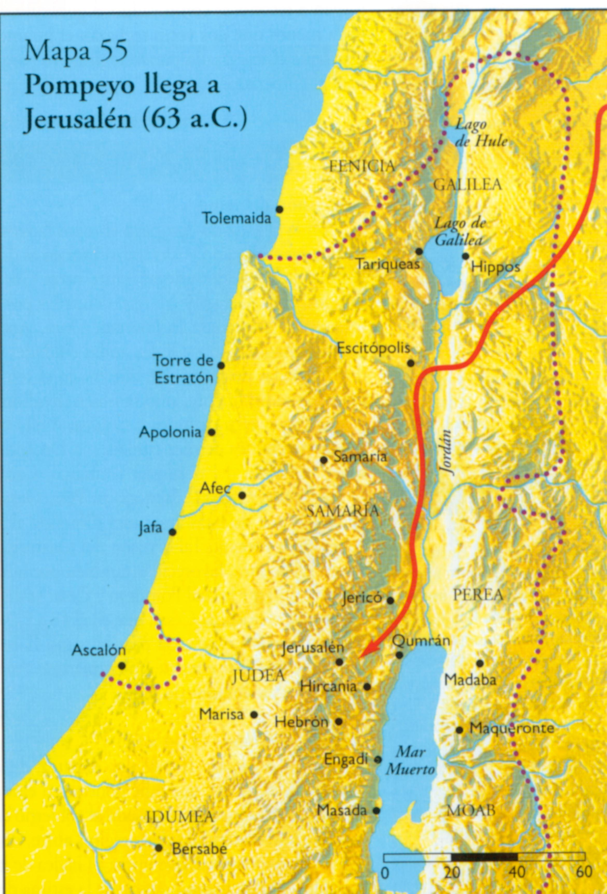

A pesar de esto no todos los diferentes grupos y partidos estaban unidos. Y de hecho, lo único que tuvieron en común saduceos, fariseos, herodianos, escribas, sacerdotes....fue su oposición a Jesús.

2. LOS ZELOTES: GUERRILLEROS DE YAHVÉ

A parte de fariseos y saduceos, un tercer movimiento fue el de los zelotes, del que apenas hablan los evangelios. Eran una radicalización del fariseísmo, con mayor carga política y violenta.

2.1. Orígenes y características

La inspiración del movimiento provenía de la gesta de los macabeos pero nacen realmente como grupo como protesta al censo hecho por Quirino en el año 6 d.C., en Galilea. El censo serviría de base a la recolección de impuestos, pero pagar impuestos a un poder extranjero era contrario a la Ley de Moisés. Además para pagar los tributos se verían obligados a hacerlo con monedas que llevarían la efigie del César.
El iniciador fue Judas de Gamala, «el galileo», quien incitó a sus paisanos a la rebelión echándoles en cara que aceptasen a otro señor además de Dios. El censo se consideraba como forma de esclavitud e interpretaron de forma radical la soberanía divina y la unicidad de Dios que se proclamaba en la Shemáh.
Muchos rebeldes que se le unieron tuvieron que huir a las montañas y otros se camuflaron en los pueblos manteniendo vivo el espíritu de rebelión contra Roma.
Ya el padre de Judas, Ezequías, se opuso anteriormente a la tiranía de Herodes. Un descendiente suyo, Menahem, se apoderó de Masada a comienzos de la revuelta del 66, y el sobrino de éste, Eleazar, fue el que dirigió la resistencia final de los combatientes en la fortaleza.

Celosos de la ley esperaban ardientemente la venida del reino de Dios para un futuro muy próximo. Critican el culto y a los sacerdotes: buscan a Yahvé sin ningún tipo de intermediarios. Se oponen a Roma de tal manera que se sienten obligados a matar a todo aquél que colabore con los romanos y a su ideario religioso y político unían la idea de una revolución social, aspirando a una radical distribución de la riqueza.

Hoy dia es aceptado que en el grupo de Jesús había algunos apóstoles que eran o habían sido zelotes. Por ejemplo Simón, a quien Lucas (6, 15) llama «el zelote».
También se acepta que el apellido de Judas «el Iscariote» es una transcripción griega de la denominación latina «sicarius» con la que se denominaba al grupo más radical de los zelotes, por su costumbre de atacar con un pequeño puñal curvo llamado “sica”.
Pedro podría haber sido zelota, lo que concordaría con el hecho de que un pescador llevase una espada a una cena entre amigos y supiera manejarla con rapidez y eficacia. Probablemente Barrabás y los dos “ladrones” crucificados con Jesús también.
Pero sería exagerado decir que el grupo surgido en torno a Jesús era sólo una célula de zelotes, pues conocemos perfectamente las grandes diferencias entre Jesús y los violentos, aunque es una muestra del ambiente de violencia y radicalidad que rodeó a Cristo.

El historiador de la época, Flavio Josefo, era un pro-romano que describió a los zelotas como unos vulgares bandidos y rebeldes de la ciudad y del campo. Consideraba que estaban de acuerdo con los fariseos salvo en su apasionado amor por la libertad, que los lleva a no reconocer más maestro que Dios, y en su disposición para sufrir torturas y muerte antes que inclinarse ante la autoridad de un hombre. Su ideal era una teocracia y a la vez eran nacionalistas intransigentes.
Según este autor, el núcleo inicial estaba dirigido por el sacerdote Eleazar b. Simón. Parece que Ζηλωταί fue el nombre que este partido se dio a sí mismo.

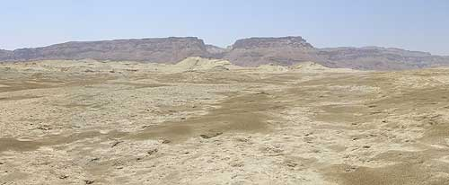
La fortaleza de Masada (nombre que en hebreo significa lo mismo "fortaleza") se encuentra a 18 km al sur de En Gedi.

En su primer fase el movimiento se manifestó en acciones individuales esporádicas. Siguió luego una segunda fase de guerra de guerrillas, actos terroristas y operaciones de hostigamiento que constituyó el período que le tocó vivir a Jesús. En su fase final tomó la forma de un movimiento militarmente organizado que terminó desembocando en la insurrección de los años 66-70 d.C. y que provocó la intervención de las legiones de Tito, la destrucción de Jerusalén y la catástrofe final en la fortaleza de Masada

Grandes salas para almacenes aseguraban a los habitantes de la fortaleza una amplia gama de víveres, la perfecta conservación estaba garantizada por la aridez e insalubridad del lugar (La guerra judía 7,295-299).

En su gran preocupación por el final, los zelotes contaron con el apoyo de unos profetas que venían actuando desde muchos años antes de la guerra, pero al quedar bajo asedio el templo su labor profética se intensificó aún más. Trataban de arrastrar al pueblo al desierto, a la espera de un nuevo acto de redención, un segundo “éxodo”.
Con la caída del santuario los zelotas pidieron a Tito que les permitiera retirarse al desierto para esperar allí su redención. Pero Tito lo prohibió y sólo resisitieron ya los sicarios de Masada. Algunos lograron huir a Egipto y Cierene, donde serían exterminados pòr los romanos.

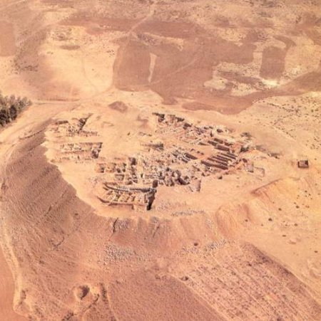

La fortaleza de Masada

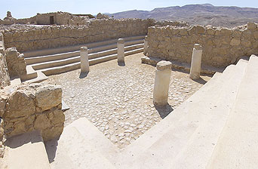 | La sinagoga, con bancos en manpostería dispuestos contra las paredes. En el ángulo noreste se encontraron fragmentos de pergamino con textos bíblicos, hóstracos y monedas que pertenecían a los rebeldes.

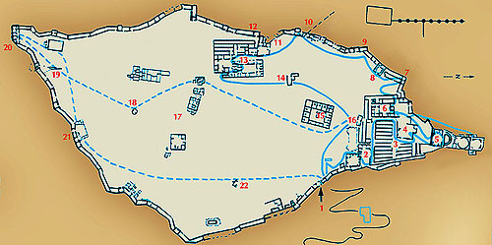
1. Llegada del "sendero en serpiente"  2. Habitaciones con triclinio  3. Almacenes  4. Termas  5. Palacio norte (tres niveles)  6. Palacio administrativo  7. Punto de observación  8. Sinagoga | 9. Muro a casemata y sala de los rollos  10. Brecha romana (rampa de asedio)  11. Ingreso oeste  12. Torre Bursecai (elaboración de las pieles)  13. Palacio occidental  14. Iglesia bizantina | 15. Barrio de los oficiales  16. Torre de guardia  17. Residencia  18. Columbario circular  19. Gran cisterna  20. Fortaleza sur  21. Muro a casemata con habitaciones de los zelotas  22. Celda monástica bizantina

2.2. Los sicarios

Según Emil Schürer hay que resaltar la diferencia entre los zelotas propiamente dichos y los sicarios, el ala más extrema. Todo parece indicar que los términos sicarii y zelotas se refieren a dos grupos diferentes. Los sicarios fueron organizados por Judas con ocasión del censo y permanecieron leales a sus descendientes hasta la caída de Masada, decididos a suicidarse antes que caer en manos de las tropas romanas. Después del asesinato de Menahem y la huída de sus partidarios de Jerusalén, ya no se vuelve a hablar de su presencia en la ciudad. Los zelotas, por el contrario, actuaban únicamente en Jerusalén. A pesar de todo no se puede descartar una asociación entre ellos y que las ideas de Judas fuesen comunes a todos los movimientos revolucionarios.

3. LOS ESENIOS

El cuarto movimiento importante fue el de los esenios. Asombrosamente, ni en el antiguo ni en el nuevo testamento se menciona siquiera su nombre. Conocemos de su existencia por las obras de Filón, Plinio y Flavio Josefo y los manuscritos del mar Muerto.
Podríamos tomarlos como un antecedente de los que han sido en la historia cristiana las órdenes religiosas.

3.1. Orígenes y características

Sus orígenes están relacionados también con la insurrección macabea y se les considera una escisión de los hasidim.
El núcleo primitivo, formado en las primeras décadas del siglo II a.C., probablemente estuvo constituído por familias sacerdotales que se situaron en la oposición cuando los asmoneos convirtieron en hereditario el sumo pontificado y lo asociaron a la realeza. Más tarde apareció el Maestro de Justicia, fundador y organizador de la comunidad esenia de Qumran, un sacerdote de ascendencia sadoquita. Entre él y Jonatán surgió un problema y el Maestro y sus seguidores se vieron forzados a retirarse a un lugar del desierto.
Según cuenta Josefo, la secta floreció durante el reinado de Herodes, que dispensó a sus miembros del juramento de fidelidad, sin duda por la profecía pronunciada por el esenio Menahem, en que anunciaba que Herodes llegaría a ser rey de los judíos.
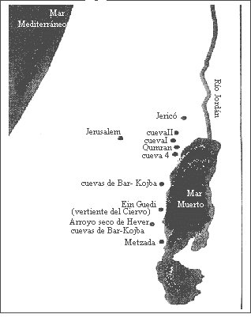

En el desierto de Engaddi a orillas del mar Muerto se situaban los monasterios en los que vivieron unos cuatro mil hombres compartiendo totalmente sus bienes, dedicados en exclusiva al culto y estudio de la palabra de Dios.
Vivían al margen de la vida religiosa. Los que deseaban adherirse al grupo tenían que pasar por un período de prueba y una especie de noviciado. Después de haberse comprometido bajo solemne juramento a observar la ley y regla del grupo y a no divulgar sus enseñanzas, podían participar de los baños rituales y los banquetes sagrados.
Llevaban un calendario diferente la de Jerusalén y su actitud frente al Templo era reservada porque consideraban su sacerdocio indigno.

3.2. Teología esenia

La creencia de que por causa de la usurpación del sacerdocio en el tiempo de los macabeos el rito del Templo era impuro e inválido es la que da cabida a todas las posturas teológicas esenias.
Los esenios se creen parte del "fiel remanente de Yahvé", la verdadera congregación de Israel, fieles al Pacto.
Se creen los herederos del pueblo judío en el tiempo de Moisés que salió al desierto. Por esto salen al desierto, se establecen, construyen pequeñas ciudades y esperan una nueva revelación, un "Nuevo Pacto", según las profecías de Ezequiel 30, 31 y Deut 18,18. Esperando al Mesías salieron al desierto para seguir "puros", para ser fieles a Yahvé y al pacto.

Los sacerdotes esenios se llaman "Hijos de Sadoc" por la familia de Sadoc , el Sacerdote fiel al Rey. Con el pasar del tiempo algunos de ellos se alejaron aparentemente de la actitud de "espera del Nuevo Pacto" evolucionando hasta creerse los verdaderos poseedores de la verdadera Ley (Torah), salvándose así del Juicio por medio de la purificación del Templo, sumados a la práctica de la religión de Moises, en toda su pureza, es decir los ritos de la Ley.
Sentían gran veneración por la Ley y el Legislador. En sus oficios se leía y explicaba la Toráh con la misma exactitud que entre los demás judíos.
Eran extraordinariamente estrictos en su observancia del sábado y enviaban sus ofrendas al Templo a pesar de que estaban excluídos de él.
Por esta mentalidad básicamente judía, a pesar de todas las elucubraciones que se han hecho sobre los esenios, según Schürer no cabría hablar de un culto solar entre ellos. A pesar de que Josefo afirme que: “Antes de que el sol se haga visible le dirigen ciertas plegarias ancestrales como rogándole que salga”. Quizá venga más al caso la afirmación de que a partir de la época talmúdica precedía la recitación matutina del Shemá una bendición en que se daba gracias a Dios por la creación de la luz.

La secta poseía sus propios libros y en los escritos de loa antiguos estudiabanqué cosas podían beneficiar al cuerpo y al espíritu, concretamente a las virtudes curativas de las raíces medicinales y a las propiedades de las piedras.
Daban mucha importancia a la angelología y pretendían poseer dones proféticos sobre la base de su estudio de la Biblia y su observancia de las purificaciones.
Josefo asegura que raras veces se equivocaban en sus predicciones y apoya su afirmación con numerosos ejemplos de profecías esenias que se habían cumplido.
Pero de todas las doctrinas esenias, de las que más cosas dice es de la referente al alma y su inmortalidad. Según el historiador los esenios afirmaban que el cuerpo es perecedero pero el alma inmortal.

3.3. Los esenios y el cristianismo

Hay autores que consideran que los ideales esenios influenciaron en el cristianismo naciente. Los Judíos esperaba de todo corazón al Mesías que sería el que los llevaría a una reforma de corazón y de costumbres, basados en la pureza, la expectativa mesiánica de la liberación y el hastío de las gentes por la corrupción de la religión de Moisés en el seno de un pueblo dominado por el Imperio Romano colonizador.

De la misma manera, la predicación de Juan el Bautista sólo algunos kilómetros al norte de Qumran y su bautizo con agua tendrían relación con estos ideales, pues vemos como incluso los fariseos venían a bautizarse con gran sorpresa de Juan al ver que la secta rival se da cuenta de su error y viene al Jordán a recibir por medio de él el bautismo de la purificación y arrepentimiento para salvarse de la ira, de la crisis apocalíptica que era esperada por los esenios. Según los escritos encontrados sería esto el final de la lucha entre “los hijos de la luz” contra los “hijos de las tinieblas”.
A pesar de las coincidencias, no podemos ver en el esenismo el antecedente principal del bautismo cristiano. Éste se administraba una sola vez, mientras que las abluciones de los esenios eran diarias. De todas maneras el sentido del mismo para ambos era de arrepentimiento y conversión.

Entre otros aspectos semejentes, se menciona con frecuencia en los textos una Alianza especial entre Dios y este grupo, aunque no suplantaba a la del Sinaí.
Además el régimen de comunidad de bienes en vigor en las primera comunidad cristiana se parecía en muchos aspectos al de Qumran.
También encontramos ciertas afinidades entre la Cena cristiana y la comida sagrada de los esenios. Los elementos (el pan y el vino) eran idénticos. No es el rito como tal lo que marca el parentesco sino la significación particular que posee en cada caso, como sacramental.

3.4. El Maestro de Justicia y Cristo

Algunos autores (Simon) han querido ver semejanzas entre el misterioso Maestro de Justicia y Cristo: su vocación, se apoyan en los mismos textos de las Escrituras, sus dramáticos destinos y la hostilidad del sacerdocio oficial, sellados los dos casos por el martirio, la veneración de que les rodean sus discípulos...
Pero por supuesto hay claras diferencias:
el maestro de Qumran dispensaba una enseñanza “esotérica” al grupo de sus elegidos, celosamente replegado en sí mismo. En cambio Jesús predicaba a las multitudes, buscaba la compañía de pecadores para ganarlos a la fe, interpretando y haciendo más flexibles los preceptos mosaicos.
Así, no es posible identificar a ambas figuras, incluso porque algunos puntos de la predicación de Cristo parecen deliberadamente opuestos a la doctrina esenia. Según Jaime Vázquez incluso “es imposible que Jesús tuviera algún tipo de relación con el grupo de Qumran o con los esenios, porque la doctrine y el mensaje de Jesús están en oposición radical a lo que hacen los hombres de Qumran. Las doctrinas del Maestro de Justicia, que algunos quisieron identificar con Jesús, son justamente las contrarias a las de Jesús.”
Pero a este autor le llama la atención un hecho: “ [...] que Jesús hable a la mayoría de los grupos religiosos de Jerusalén de principios del siglo I y a los religiosos de Qumran ni siquiera los nombre. Jesús tuvo que conocerlos, porque cuando se retira al desierto y va camino de Jericó, tuvo que pasar por fuerza por donde hoy se encuentran las ruinas de Qumran”.

3.5. La comunidad de Qumran

Los Rollos del Mar Muerto revelan no solo la existencia de la secta, que ya era conocida por los escritos de los historiadores Plinio el Viejo y Josefo Flavio, sino son reveladas las ideas, la teología y la “Praxis” de esta secta.

Aunque hay discusión al respecto, mayoritariamente se entiende que esta comunidad era de esenios, o almenos de una rama. Hay varios argumentos a favor:

- El establecimiento de Kirbet Qumran parece ser el principal centro esenio, que Plinio sitúa entre Jericó y Engadí.
- Cronológicamente, el florecimiento de los esenios se produjo, según Josefo, entre el gobierno de Jonatán y la primera guerra judía. Los arqueólogos sitúan la ocupación de Qumran aproximadamente en el mismo período.
- La organización de la vida comunitaria, tal como se describe en las fuentes de Qumran, los ritos, doctrinas y costumbres, muestran semejanzas tan numerosas y notables que la identidad entre ambos grupos es muy probable.

A pesar de esto encontramos ciertas diferencias:
Rasgos esnciales en el esenismo como la propiedad común y el celibato, no parecen caracterizar a todos los grupos descritos en los manuscritos. Sin embargo el secreto de que estaban rodeadas las doctrinas de la secta no estaban al alcance pleno de historiadores y personajes no iniciados en la secta, como Plinio o Filón. Quizá Josefo, el mejor informado, tuviera alguna experiencia práctica de la vida de los esenios, pero no pudo ser un miembro.

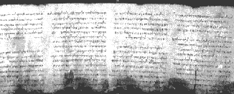

Esta comunidad pretendía representar las genuinas tradiciones del grupo del que se había separado. Sus miembros (clero y laicado) formaban el verdadero Israel y mantenían la agrupación simbólica en doce tribus.
La autoridad suprema estaba en manos de los sacerdotes, aunque la comunidad se gobernaba a través de una asamblea general. Al frente de toda la secta estaba el sacerdote-presidente-general y un guardián de todos los campamentos. En la última fase de la era escatológica, la secta habría de tener también un dirigente supremo o príncipe que indidablemente se identificaría con el Mesías de Israel o el Mesías real.

Los que querían ser admitidos prestaban un juramento por el que se comprometían a obedecer todas las leyes de Moisés conforme a la interpretación de la jerarquía sacerdotal de la secta.
Es razonable deducir que en la comunidad había tanto hombres casados como célibes, pues en los cementerios secundarios del grupo se han encontrado restos de mujeres y niños.

Los hermanos de las comunidades monásticas se reunían de noche para dedicarse al estudio y la oración. Algunas de stas reuniones iban acompañadas de un banquete solemne en que el sacerdote bendecía el pan.
Profesaban pertenecer a una «Nueva Alianza» basada en el mensaje de Moisés y los profetas, pero entendida a la luz de las enseñanzas del Maestro de Justicia y los dirigentes sacerdotales.

Un tema característico de los poemas de los escritos es el reconocimiento de un doble don divino en la salvación: el conocimiento revelado de lo que es bueno o malo y la capacidad otorgada por Dios al miembro de la secta en orden a abrazar la verdad y practicar la justicia. En una especie de “iluminación”, la gracia y el conocimiento conducen al elegido por el camino de la santidad, le ilustran los secretos del cielo y le permiten contemplar la más sagrada de las visiones, la Merkabah, el trono-carro de Dios.

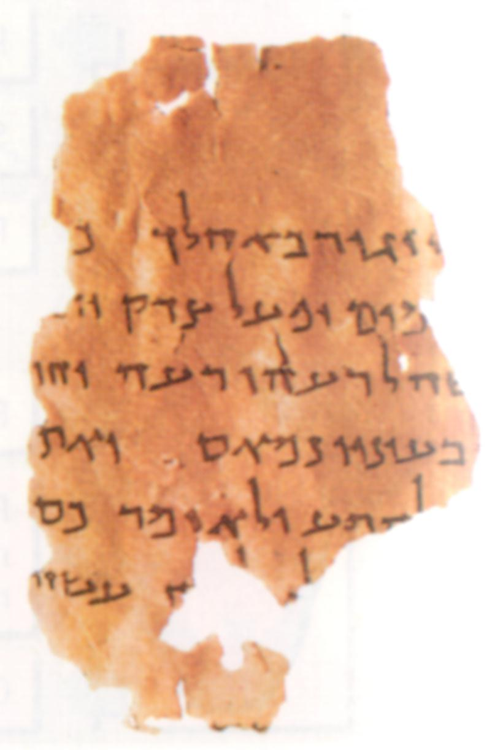 | 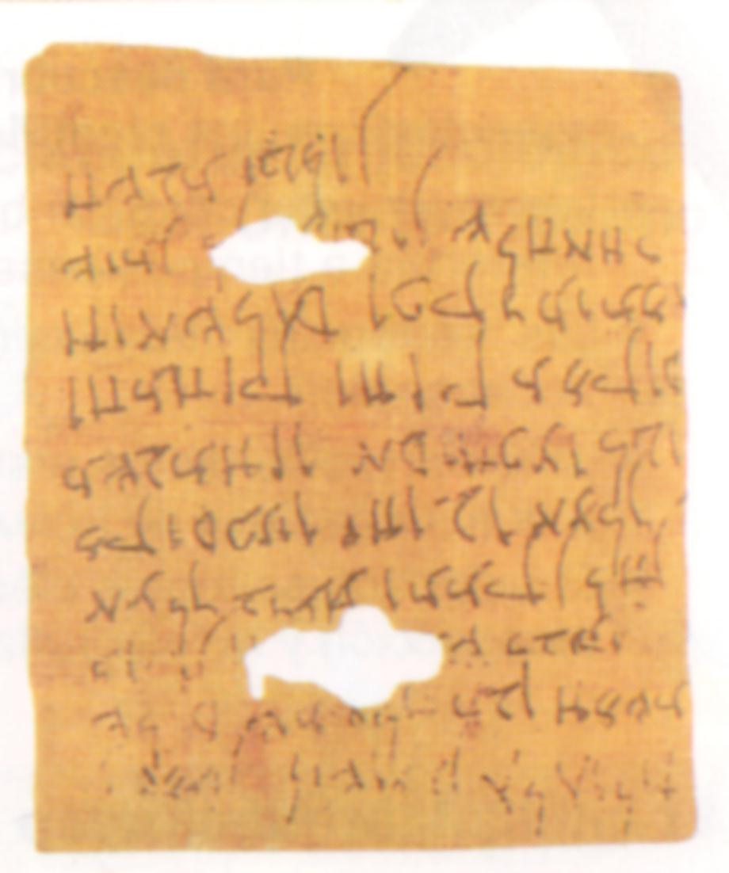 | 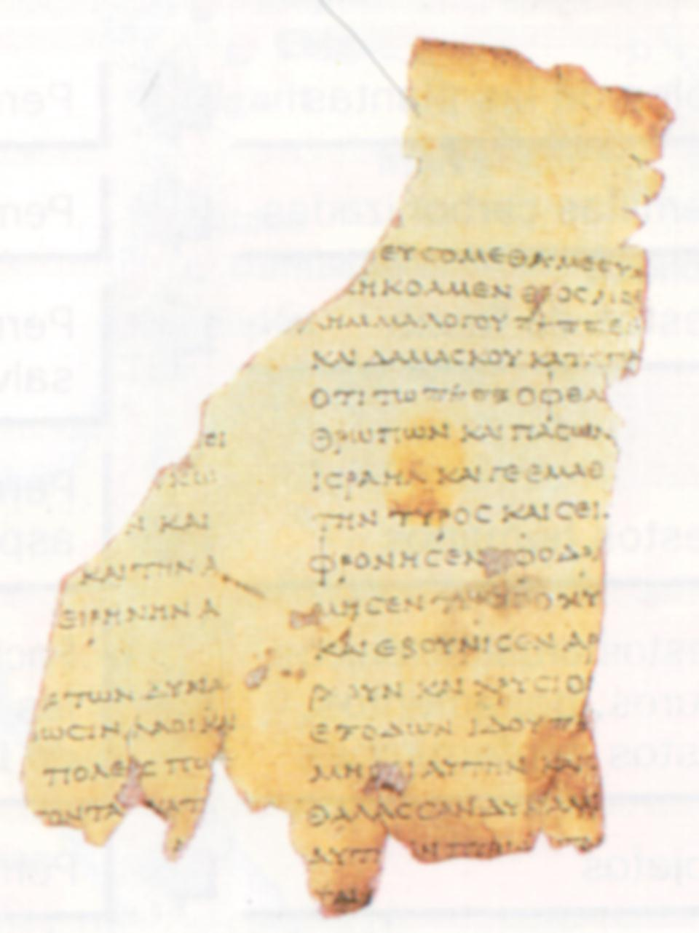

4. RELACIÓN ENTRE ESENIOS Y ZELOTAS

A primera vista la oposición entre zelotas y esenios es total. Pero las noticias que de ellos tenemos por parte de historiadores como Josefo o Filón deben ser releídas y criticadas a la luz de los manuscritos del mar Muerto. Estos nos muestran que los esenios, al igual que los fariseos, profesaban la fe en la resurrección y en la vida futura. Habia entre ellos una celosa competencia en el cumplimiento de las observancias rituales y en el rigor legalista. Pero sin duda, algunos de ellos, influenciados por la atmósfera de exaltación escatológica y quizá contagiados por los zelotas, en el año 66 creerían que el dia de Yahvé habría llegado y se unirían a los insurrectos.
El monasterio de Qumran fue destruido durante esta guerra y la inspiración más bien belicosa de algunos manuscritos como la “Regla de la guerra” nos hace creer que la secta no permaneció del todo fiel a su ideal de no violencia. Este escrito data probablemente del siglo I a.C. y contiene el reglamento de combate que al fin de los tiempos habrá de oponer a los «hijos de la luz» y a los «hijos de las tinieblas», a los judíos fieles (los de la comunidad de Qumran) contra las naciones paganas. Se concibe lucha como una guerra santa. El mundo se halla dividido entre la luz y las tinieblas, entre el bien y el mal y para reestablecer el orden hay que aniquilar a las fuerzas del mal.
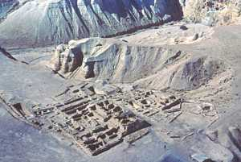

Qumran, vista aérea

Los que compusieron estos textos creían en la realidad de esta guerra futura y la esperaban. Según Roland de Vaux es posible que el texto haya inspirado el fanatismo de los zelotas y quizá pensasen que había llegado ya el tiempo de la lucha suprema.

Los testimonios aportados por la Regla de la Guerra indican que los esenios mantuvieron una actitud neutral ante Roma en tiempos de Pompeyo, pero luego adoptarían una postura hostil. Josefo nombra a un tal Juan el Esenio entre los generales de la primera guerra antirromana. Quead abierta la cuestión de si el grupo entero en conjunto resistió a los legionarios romanos cuando éstos conquistaron el asentamiento de Qumran probablemente en el año 68 d.C.
Es posible que los esenios evacuaran los edificios y que se instalaran en ellos los zelotas antes de la llegada de los romanos, o que un grupo de esenios se hubiera adherido a la causa de la rebelión.
Además hay que señalar que en Qumram se ha hallado una herrería que muy bien pudo haber servido para producir armas, entre otros artefactos. También hay una construcción que constituye una torre defensiva con marcadas características militares.

Por otra parte, el propio Flavio Josefo indica en un pasaje la frase: “... cuando salen de viaje no llevan nada encima, excepto sus armas como defensa contra los ladrones”. Y nos cuenta su relación con los romanos: “(....) Desprecian las adversidades y dominan el dolor con la ayuda de sus principios, y consideran que una muerte gloriosa es preferible a la inmortalidad. Su guerra contra Roma demostró fuerza de alma en todos los aspectos, porque, aunque sus cuerpos eran atormentados, dislocados, quemados o desgarrados, no se consiguió que maldijesen a su legislador o que comiesen algo prohibido por su ley; tampoco suplicaron a sus atormentadores ni derramaron una lágrima, antes sonreían en medio del dolor, se burlaban de sus verdugos y perdían la vida valerosamente, como si estuvieran convencidos de que tornarían a nacer.”

Mª Rosario Rechea Bernal
Curso 2005-2006

5. BIBLIOGRAFÍA

- De Vaux, Roland: Instituciones del Antiguo Testamento, Barcelona, Editorial Herder, 1985
- Martín Descalzo, José Luis: Vida y misterio de Jesús de Nazaret, vol.I, Salamanca, Ediciones Sígueme, 1991
- Messori, Vittorio: Hipótesis sobre Jesús, Bilbao, Ediciones Mensajero, 1997
- Simon, Marcel: El judaísmo y el cristianismo antiguo, Barcelona, Editorial Labor, 1972
- Schrürer, Emil: Historia del pueblo judío en tiempos de Jesús, vol.I, Madrid, Ediciones Cristiandad, 1985
- Vázquez, Jaime: «Qumrán ha sido fuente de mucha documentación bíblica», Vida Nueva, 2004, p.50.

- La biblia didáctica, Madrid, PPC y Ediciones SM, 2003
- Biblia Viva. San Pablo audiovisuales. Biblia interactiva en CD-Rom

- Página Webb del Studium Biblicum Franciscanum de Jerusalén
- Página Webb Los Deicidas, por Denes Martos
- Página Webb Los Esenios, por Marcos Brodsky

INDICE | Página
1.UN PAÍS OCUPADO........................................................................... | 1
- La ocupación helenística........................................................ | 1
- La ocupación romana............................................................. | 1
2.LOS ZELOTAS.................................................................................... | 2
- Orígenes y características....................................................... | 2
- Los sicarios............................................................................. | 5
3.LOS ESENIOS.................................................................................... | 6
3.1. Orígen y características.............................................................. | 6
3.2. Teología esenia........................................................................... | 6
3.3. Los esenios y el cristianismo...................................................... | 7
3.4. El Maestro de Justicia y Cristo.................................................. | 8
3.5. La comunidad de Qumran......................................................... | 8
4. RELACIÓN ENTRE ZELOTAS Y ESENIOS...................................... | 10
5. BIBLIOGRAFÍA................................................................................. | 12

LOS ZELOTAS Y LOS ESENIOS

Introducción al Misterio de la Salvación

Mª Rosario Rechea Bernal
2005-2006

